# GATEAU MAGIQUE AU CHOCOLAT BLANC ET FRAMBOISES

**Pour 8/10/12 personnes Préparation 30mn Cuisson 50mn**

|  |  |
| --- | --- |
| 4 œufs | 220g de chocolat blanc |
| 150g de sucre | 115g de farine |
| 1 c. à soupe d’eau | 50cl de l’ait |
| 125g de beurre | 200g de framboises fraîches ou congelées |

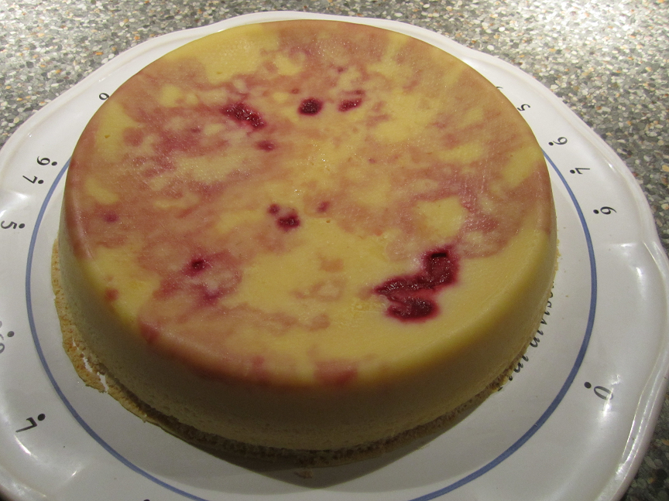

1. Préchauffez votre four à 150° C.

2. Faites fondre le beurre avec le chocolat blanc environ 2mn aux micro-ondes.

3. Mélangez le sucre avec les jaunes d’œufs et l’eau. Ajoutez-y le beurre et le chocolat puis la farine tamisée, mélangez bien.

4. Montez les blancs en neige, versez le lait tiède dans la préparation. Ajoutez les blancs montés en neige.

5. Beurrez et farinez un moule à manquer, déposez-y les framboises (si elles sont décongelées saupoudrez d’un peu de farine pour absorber un peu le jus). Versez la préparation et enfournez pendant 50mn.

6. Laissez refroidir puis mettre le gâteau au frigo. Servir très froid, on obtient 3 textures : biscuit / flan / crème. Magique !!

